- С чего начать. В менеджере вкладка «Комплекты»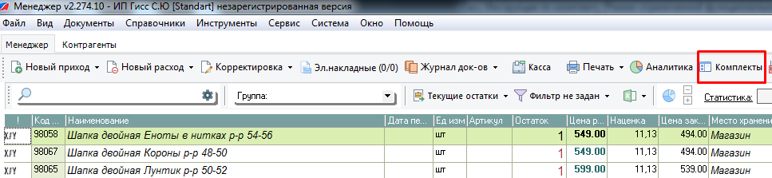

- Создать новый заказ 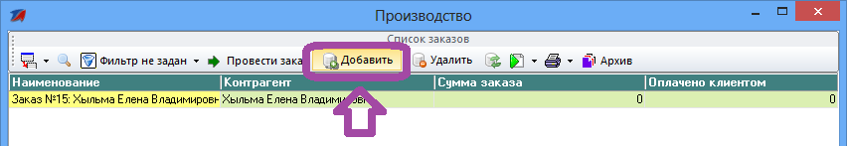

- Выбор заказчика. Если он уже зарегистрирован в системе, то ищем и нажимаем «ОК», если нет, то нажимаем «Добавить»

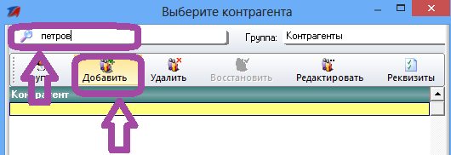

- Если нажали «Добавить» вводим наименование заказчика

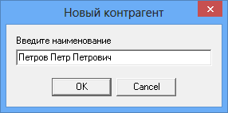

- Вводим данные по заказчику
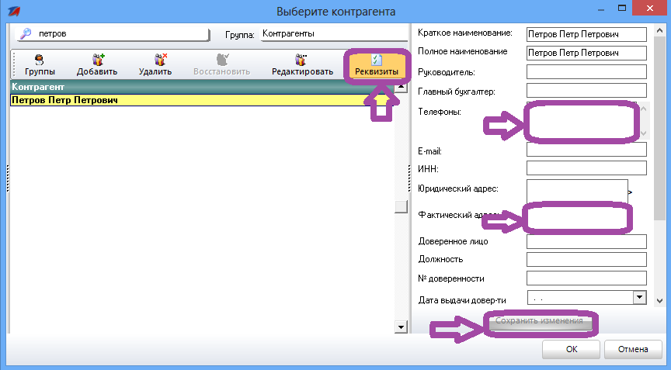

- Ввод дополнительных данных по заказу 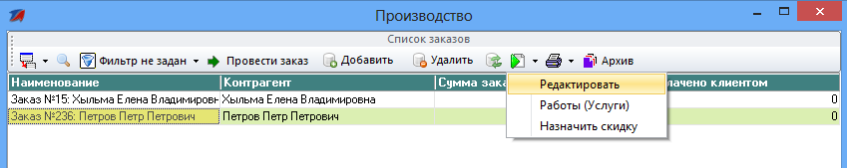

- Заполнить появившуюся таблицу 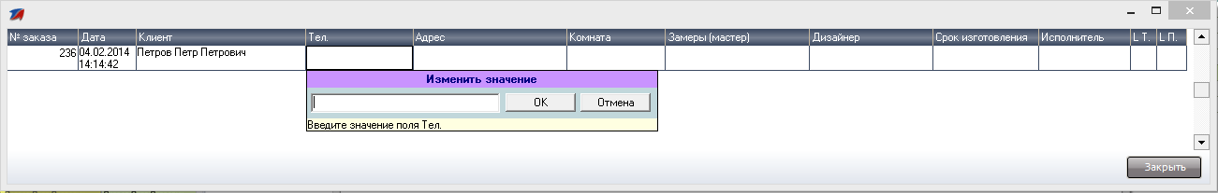
- Создание комплекта. Например – шторы, тюль, наволочки и т.д. 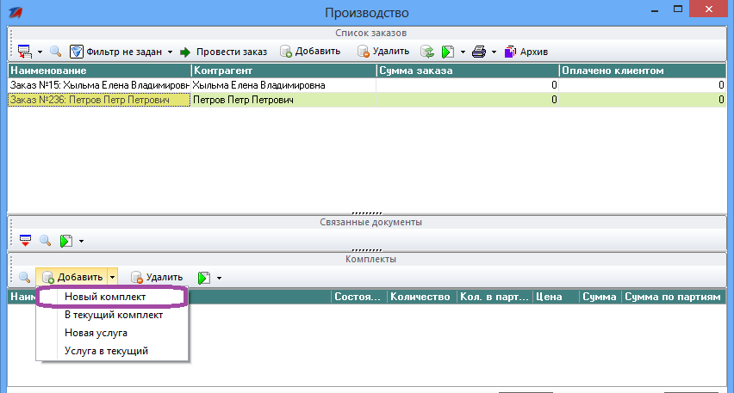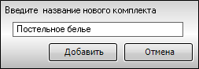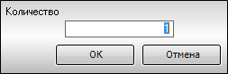

- Данный комплект можно разбить на «подкомплекты» 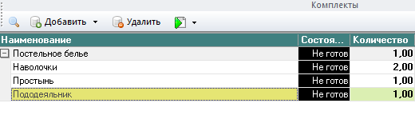

- Вводим дополнительные реквизиты каждого изделия 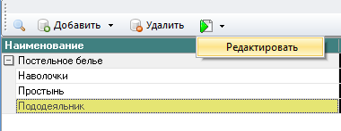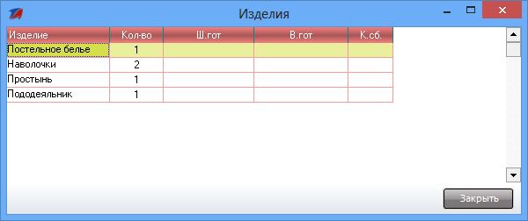

- Ввод расходных материалов. Если данный товар уже есть на остатках, то выбираем первый пункт, если нужно заказать, то «Добавить несуществующую партию». Пункт заменить текущую партию следует выбрать тогда, когда товар поступит на остатки с приходной накладной. 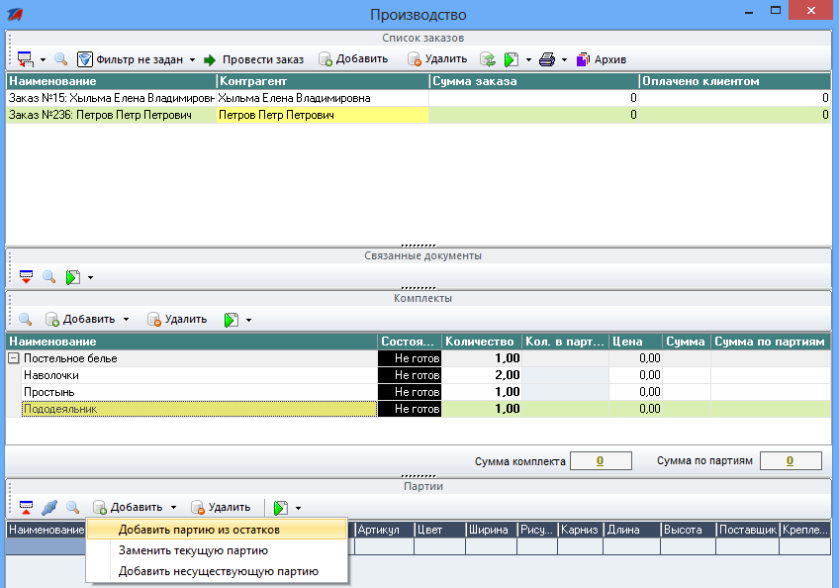

- Ввод дополнительных реквизитов для партий товаров.

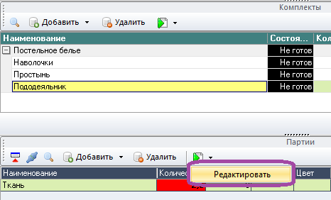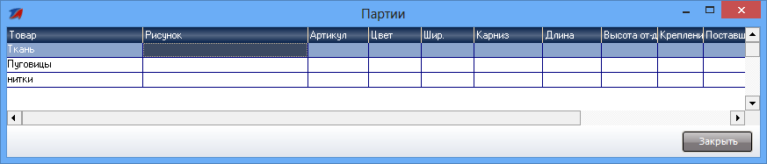

- Ввод прикладных материалов. Создаем новый комплект с точным названием «Прикладные материалы». По аналогии с другими комплектами заполняем материалами.
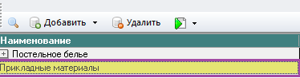

- Ввод работ-услуг по заказу.

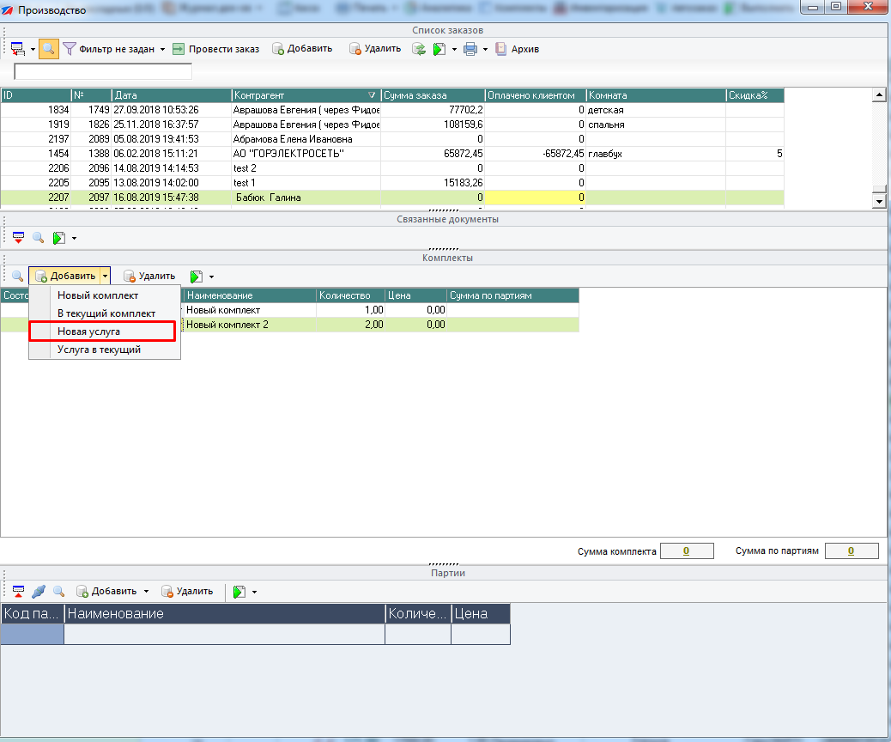
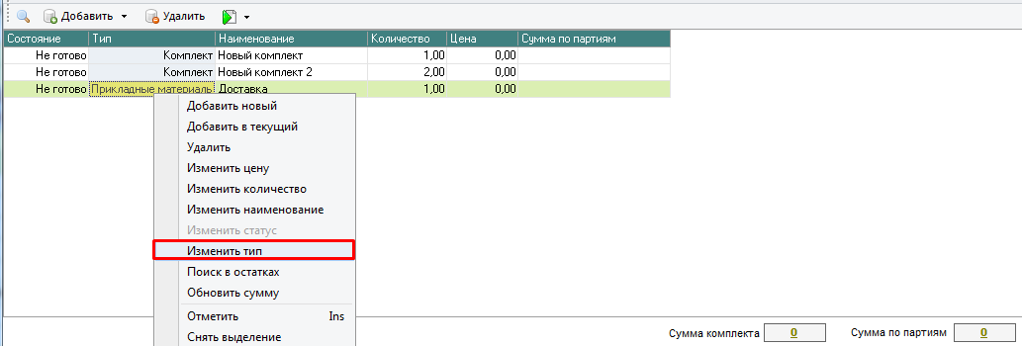
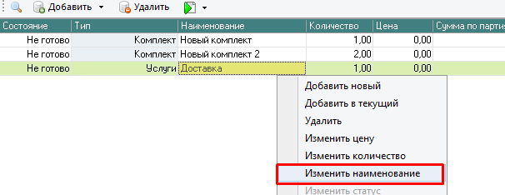
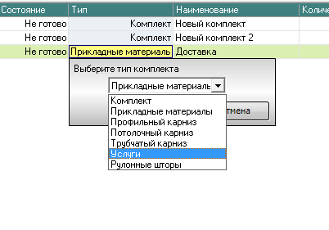
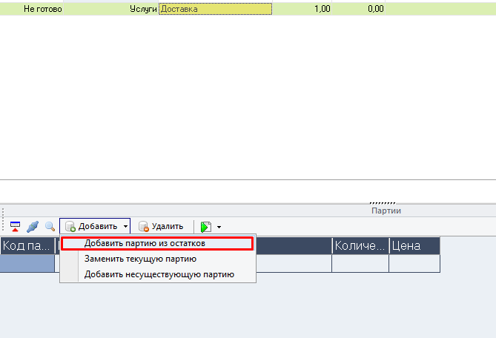
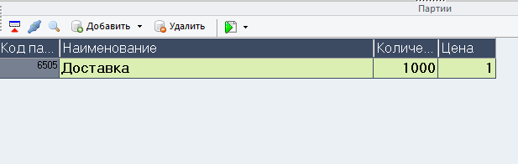
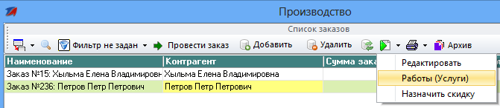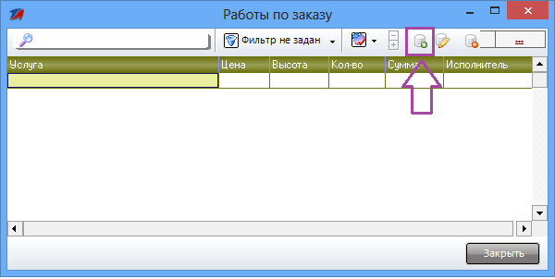

- Справочник всех услуг можно заполнить
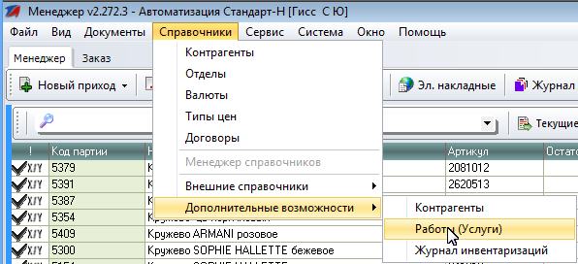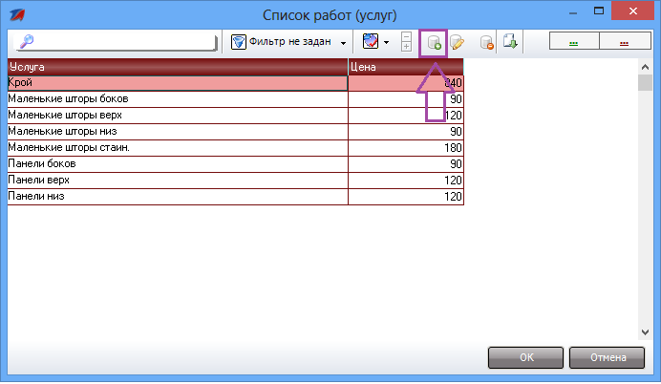

- Дополнительные суммы заказа могут складываться из следующих статей. Статья работа заполняется автоматически, поэтому данную строку для ручного редактирования можно не использовать.
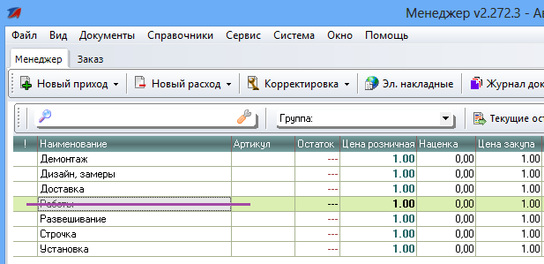

- Пример ввода доп.сумм услуг к заказу.

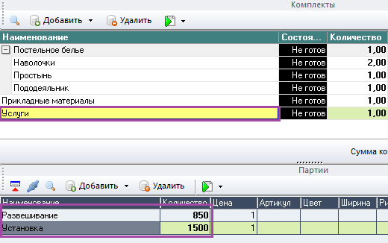

- Печать бланка заказа. Можно выбрать только необходимые листы.

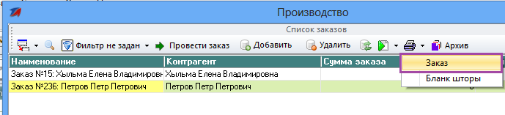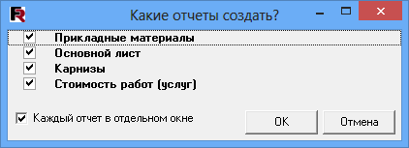

- Результат
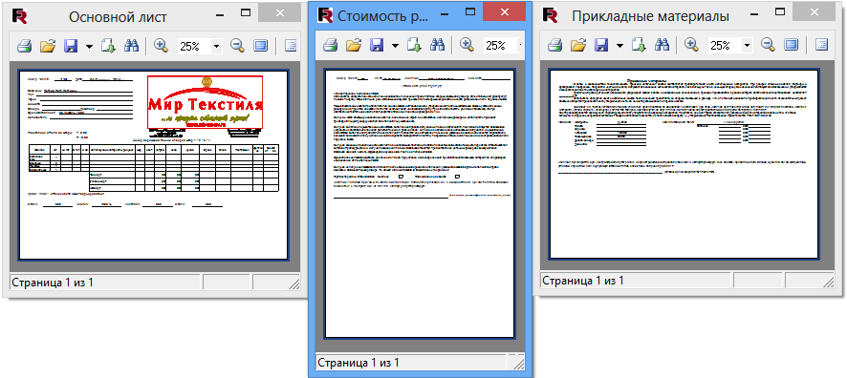

При создании такого комплекта создается сразу два документа, которые можно посмотреть на этой же вкладке, называется вкладка «Связанные документы»

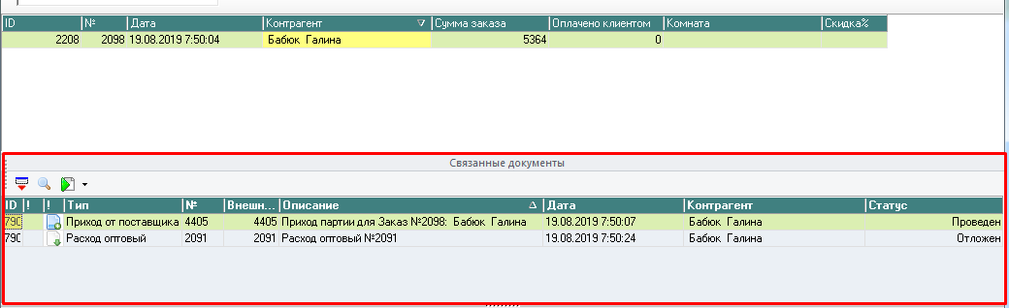
Первый документ «Приход от поставщика» со статусом проведен. На остаток встает партия с номером заказа и контрагентом данного комплекта, остаток должен быть равен сумме данного комплекта.
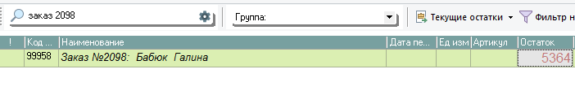
Второй документ «Расход оптовый» со статусом отложен. В данном документе должны быть остатки/партии, которые участвуют при формировании данного комплекта. Документ находится в журнале документов во вкладке «Отложенные».

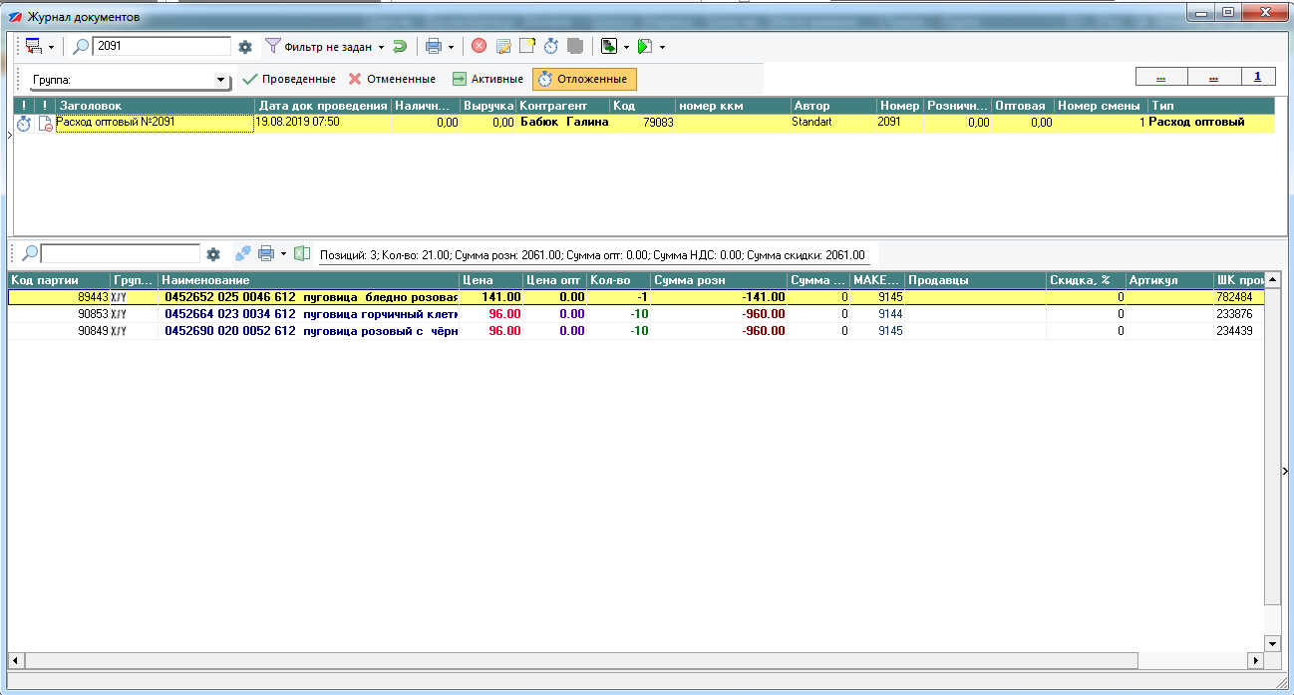

На кассе отбивается заказ, который был сформирован, а именно «Заказ №2098: Бабюк Галина» с количеством суммы заказа.
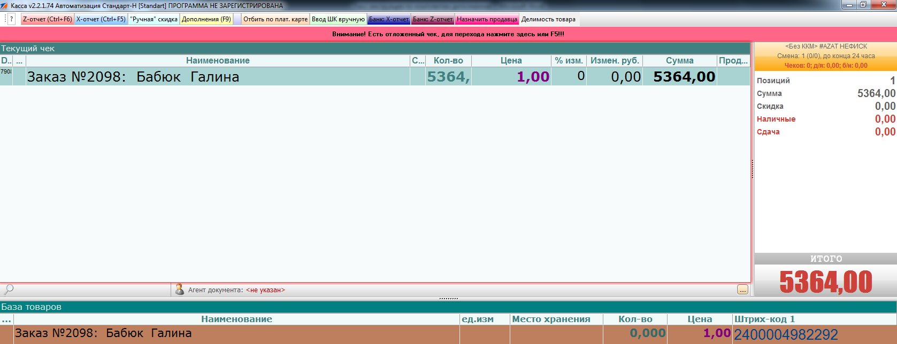

После того, как отбили чек на кассе, в менеджере в «Журнале документов» появляется «Расход розница» с суммой данного заказа
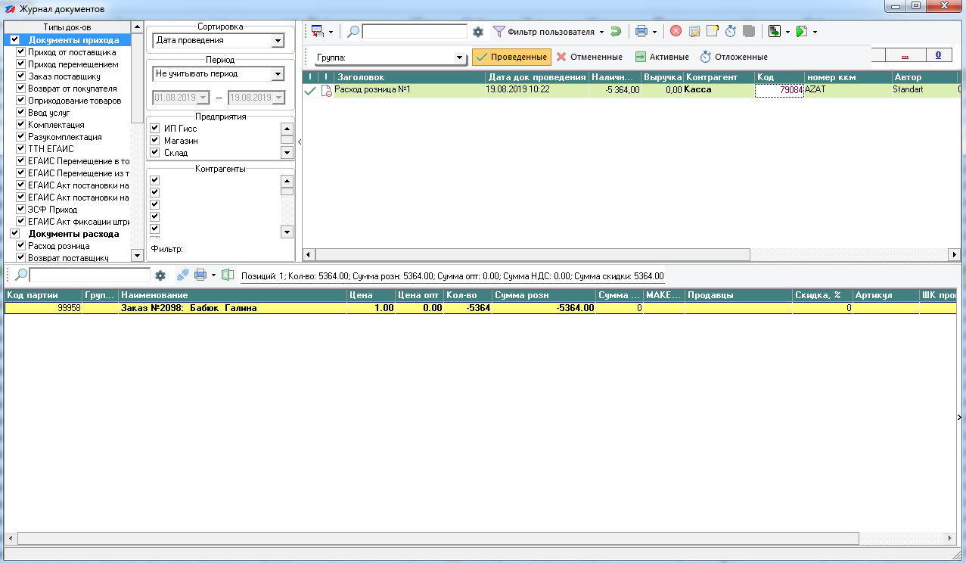

В комплектах у данного заказа меняется сумма «Оплачено клиентом» и так же можно посмотреть документ «Расход розница» в связанных документах:
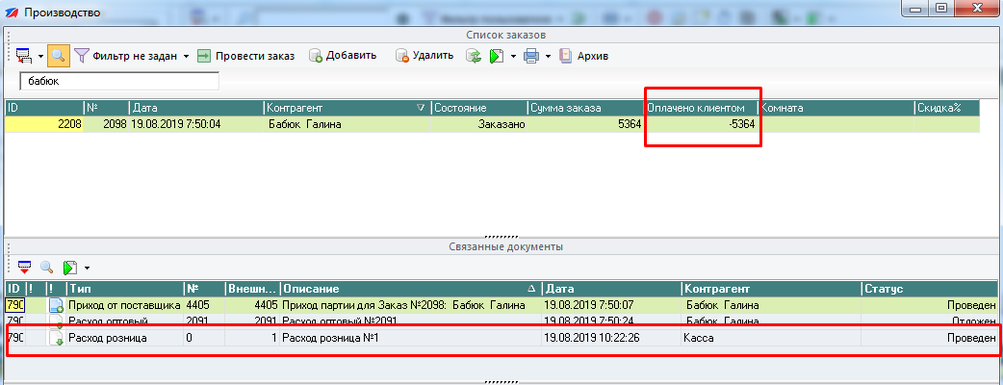

Далее, мы можем провести этот заказ, при этом, при проведении заказа, он автоматически уйдет в архив
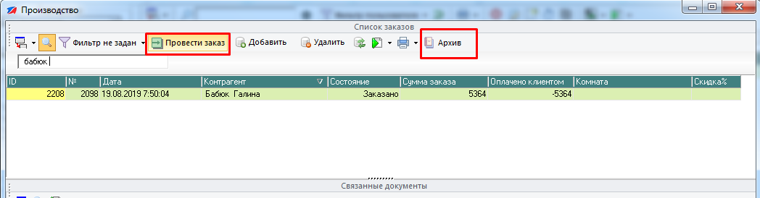

При нажатии кнопки «Архив» выйдут все проведенные заказы (аналогично режиму «Все партии»)
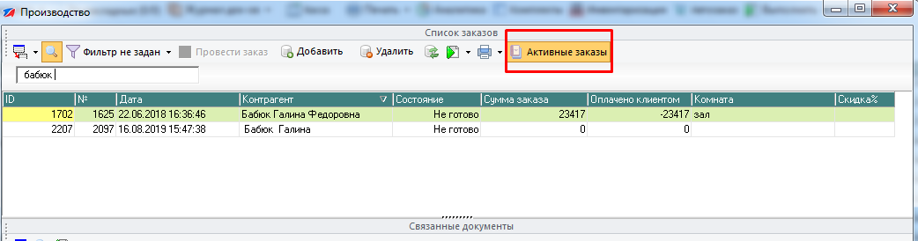
Для того, чтобы перейти в режим «Активные документы», нажимаем кнопку «Активные заказы».

Особенности:
- На чек назначают продавца по кнопке «Назначить продавца»
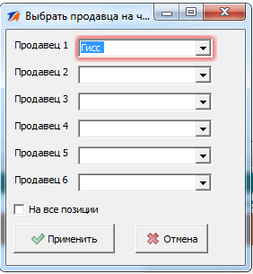
продавцов добавляют в справочнике в менеджере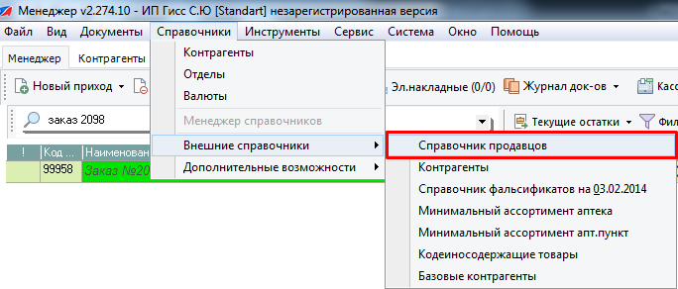
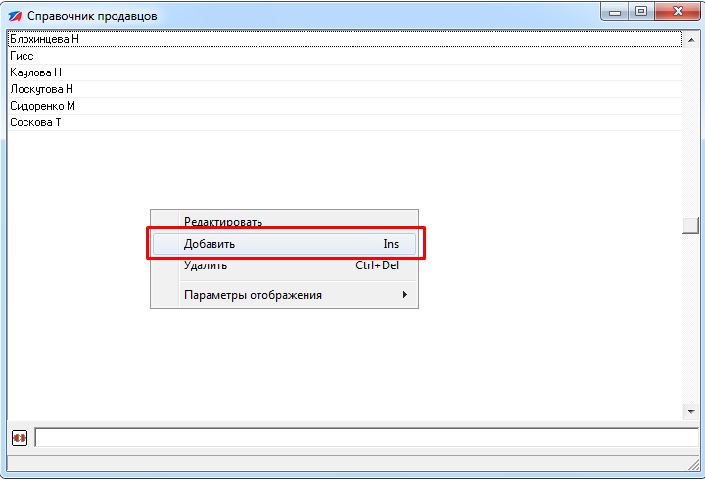

2) У клиента есть кассир без ККМ, он находится не на кассе, а на компьютере Светланы Юрьевны. В этом кассире они отбивают чеки по терминалу.

Изменение состояния заказа и комплекта:

В зависимости от того, готов заказ или нет, можно указать состояние. Для этого нужно нажать правую кнопку мыши во вкладке «Список заказов»и выбрать пункт «Изменить состояние»:
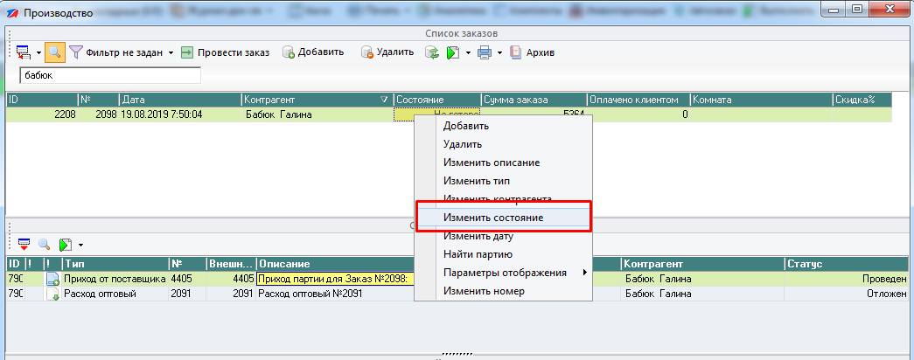

Далее выйдет окно, из которого можно назначить текущее состояние заказа:
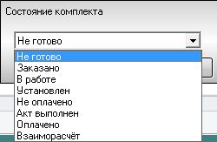

Аналогичным образом можно изменить состояние комплекта, для этого нужно выбрать вкладку «Комплекты» и нажать правую кнопку мыши:
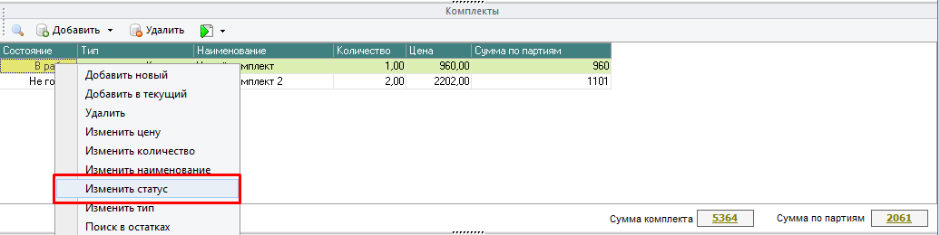

Далее выйдет окно «Состояние комплекта»:

Редактирование цены комплекта:
Цену комплекта клиент рассчитывает сам, автоматически она не проставляется
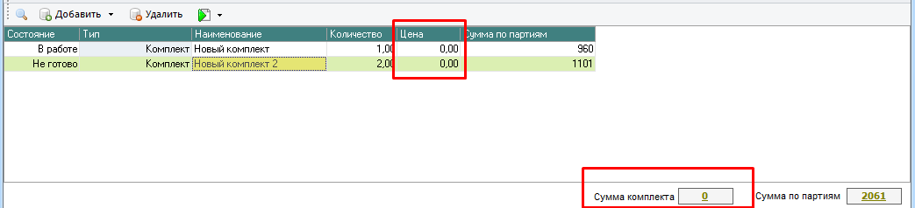

Чтобы редактировать цену нужно кликнуть два раза на колонку «Цена» или нажать «Enter». Откроется окно
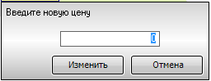

Вводим рассчитанную цену и нажимаем «Enter» или кнопку изменить:

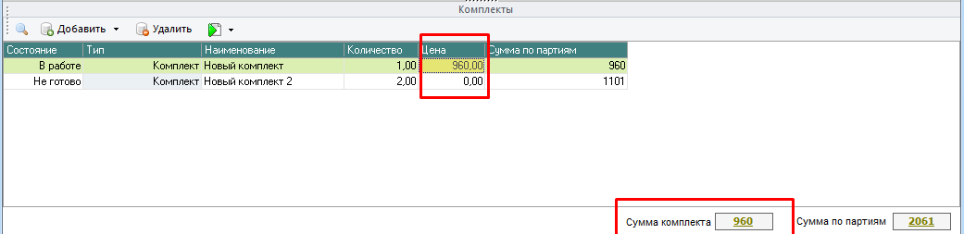

Назначение скидки: Нужно встать на активный заказ и нажать кнопку
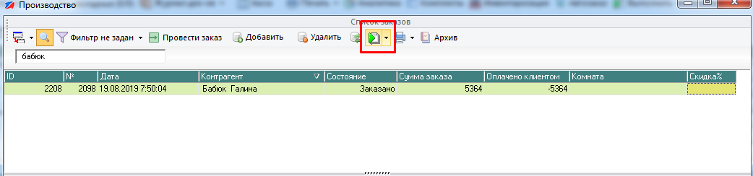
Далее выбирает пункт «Назначить скидку»

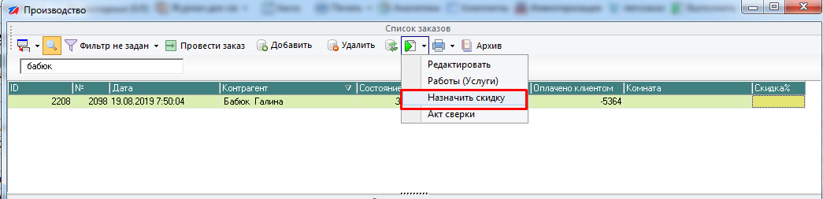
В появившемся окне вводим процент скидки и нажимаем «ОК»
